REFORMÁTUS ÉNEKEK XVII.
2018. JÚLIUS 7. - szombat - 19:30 óra
MÜPA

A blokkok elején bibliai Igeolvasás: négy református esperes
Az Igéket válogatta: Fekete Károly tiszántúli református püspök

350 fős Kárpát-medencei Egyesített kórus
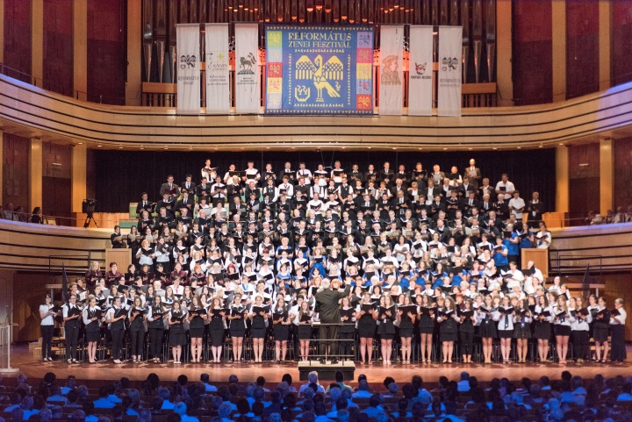

Orgona: Szabó Balázs

Böszörményi Gergely koncertigazgató köszöntője

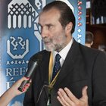

I. rész — karnagy: F. Sajó Márta

TARTS MEG, URAM ISTEN
IGE:

1. 55. 1. Hallgasd meg az én könyörgésem
3. Kesereg szívem nagy ínségben
4. Szárnyaim, ó, ha lehetnének
10. Mind este, reggel őt óhajtom

2. 12. 1. Szabadíts meg és tarts meg, Uram Isten
2. Ezek egymásnak szólnak csak hívságot
4. És ezt mondják: jer, tegyük azt nyelvünkkel
6. Az Istennek mondási oly igazak
7. Tartsd meg azért népedet kegyelmesen
versek az új énekfüzetből
Istenem, lásd meg a sok hazugságot
Istenem, halld meg, mikor csöndben kérlek
Istenem, nálad igaz az ígéret

3. ♫ ISMERETLEN: Mint szarvas hűs vízforrásra

4. 394. 1. Térj magadhoz, drága Sion...
2. Hullámok, ha rémítenek
3. Bár hegy, halmok rengenének
5. Bár hordozzad zsarnok láncát
7. Végső áldást mondj hazádra
Közönség is énekel:
8. Angyalok, ti fényes lelkek, / Zengjetek víg éneket,
Mert már biztos révbe tért meg, / Kit bús szélvész hányt-vetett!
Már meggyőzte a halált, / Istenéhez égbe szállt:
Sion, onnan számkivetni / Nem fog téged soha senki!

II. rész — karnagy: Balogh Lázár
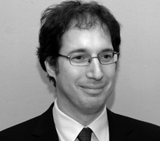

A MENNY URÁNAK TISZTELET
IGE:
5. 209. 1. Tökéletes volt minden tekintetben...
2. Tenmagad képét adtad ő reája
3. Első szüleink de félre térének
4. Tagjaink mind és bennünk minden részek
5. Fertőbe estünk, Uram, végy ki onnan

6. 117. 1. Az Urat minden nemzetek
♫ Claude GOUDIMEL: 117. genfi zsoltár

7. az új énekfüzet éneke
1. A menny Urának tisztelet
2. Megváltónk, Isten szent Fia,
3. Szentlélek, légy vigasztalónk

8. 104. 1. Áldjad lelkem az Urat és tisztöld
6. Arra, hogy a mezőn járó barmok
12. Az ember reggel fölkel idején
17. Dícséretet az Úrnak éneklek

9. 335. 1. Ó ártatlanság Báránya
2. Hogy érdemlettük ezt tőled
4. Mivel hogy Isten fiának
Közönség is énekel:
5. Áldott légy ezért, Jézusunk, / Édes megváltó Krisztusunk, /
Fő tanítónk és orvosunk, / Megszabadító Királyunk!

SZÜNET

III. rész — karnagy: Nagy-Szabó Kornélia

AZ ÚR VÁR REÁD
IGE:

10. ♫ BERKESI SÁNDOR: Jöjj, az Úr vár reád

11. 389. 1. Jövel, légy vélünk, Úr Isten
2. Bízik ő sokaságában
3. Bátran kergeti népedet
4. Azért tenéked könyörgünk
5. Bátorítsad mi szívünket
6. Nékünk nincs annyi hatalmunk

12. 160. 1. Minden teremtett állatok
versek az új énekfüzetből
Mind adjon hálát Istennek
Dícsérjük Istent boldogan
Bár gyakran bűnnel bántottuk
Ő legyen, míg tart ez a lét

13. 74. 1. Miért vetsz minket így el Úr Isten?
10. Ó, Úr Isten, ezt meddig engeded
11. Miért fordítod el kezeidet?
12. De az Isten én királyom régen
19. Emlékezzél meg szent kötésedről
Közönség is énekel:
20. Ne engedd hátra térni szégyennel /
A te nyomorult szegény szolgáidat;
Fordítsd hozzájuk te nagy jóvoltodat, /
Hogy nevedet dicsérjék víg szívvel!

IV. rész — karnagy: Arany János
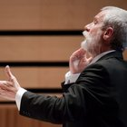

ÚJ VILÁGOSSÁG JELENÉK
IGE:

♫ VAJDA JÁNOS: Istenes ének
14. 1. tétel: Siess, keresztyén, lelki jót hallani [161. dicséret]
15. 6. tétel: Mennybéli felséges Isten [484. dicséret]
16. 7. tétel: Új világosság jelenék [301. dicséret]

17. 509. 1. Ne jőjjön addig szememre álom
2. Ha elgondolom, mennyi jót vettem
5. Kihez menjek több kegyelmet kérni?
6. Bizton hajtom le fejem ez éjjel
8. Adjad, hogy véghez vivén munkáim
Közönség is énekel:
9. Nem bocsátlak el, Atyám tégedet, /
Míg meg nem áldasz engemet, fiadat: /
Dicsőítsd meg hát bennem irgalmadat, /
És én magasztalom Felségedet.

- Közreműködők bemutatása
- Himnusz – egymás kezét fogva közösen énekeljük orgonakísérettel
- Csűry István királyhágómelléki püspök imája + Mi Atyánk közösen + püspöki áldás
